Пальчиковая гимнастика для развития речи детей раннего возраста.

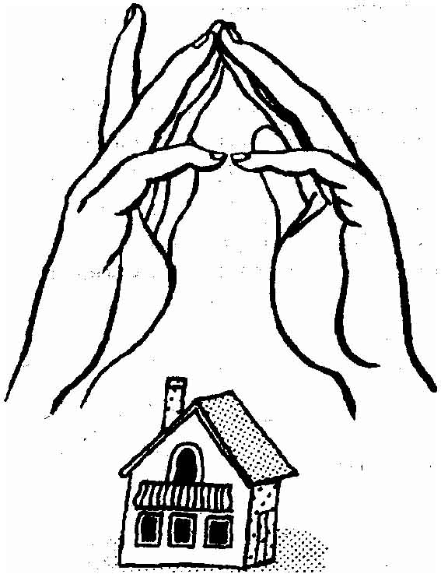

Уважаемые родители!
Движения пальцев и кистей рук ребенка имеют особое развивающее воздействие. Взаимосвязь развития мелкой моторики рук и речи замечена детскими психологами уже давно. Один из эффективных способов развития мелкой моторики – упражнения для развития пальчиков или пальчиковая гимнастика. Ребенок вместе с взрослым проговаривает короткие стишки, сопровождая каждую фразу движениями пальчиков. Такие упражнения усиливают согласованную деятельность речевых зон, способствуют развитию воображения и памяти, а пальцы и кисти рук приобретают гибкость и податливость. А самое главное, что ребенок воспринимает пальчиковую гимнастику как игру и с удовольствием выполняет все задания. "Пальчиковые игры" - это инсценировка каких-либо рифмованных историй, сказок при помощи пальцев. Выполняя пальчиками различные упражнения, ребенок достигает хорошего развития мелкой моторики рук, которая на только оказывает благоприятное влияние на развитие речи (так как при этом индуктивно происходит возбуждение в центрах речи).В ходе "пальчиковых игр" ребенок, повторяя движения взрослых, достигает хорошего развития мелкой моторики рук, которая не только оказывает благоприятное влияние на развитие речи, но и подготавливает ребенка к рисованию, письму.
Важно:
Старайтесь, чтобы в игры вовлекались все пальчики (особенно безымянный и мизинчик – они самые ленивые).

Малыши очень любят ритмически организованную речь, поэтому незамысловатые стихи или сказки доставят им особую радость:

Репку мы сажали
(«роете» пальчиками в детской ладошке лунку),
Репку поливали
(показываете пальчиками, как льется вода из лейки),
Вырастала репка (показываете, как растет, выпрямляете постепенно пальчики)
Хороша и крепка
(оставьте ладони открытыми, а пальцы согните как крючочки)!
Тянем-потянем
(крючочки левой и правой руки сцепляются и тянут – каждый в свою сторону),
Вытянуть не можем
(потрясли кистями рук),
Кто же нам поможет (прибегают по очереди все герои сказки и помогают тянуть)?
Тянем- потянем, тянем-потянем!
Ух (расцепили руки, потрясли кистями)!
Вытянули репку.

Пальчиковая гимнастика. Упражнение «Замочек» На двери висит замок
(соединяем руки в замочек, переплетая пальцы)
Кто его открыть бы мог?
Покрутили,
(поворачиваем замочек, не расцепляя пальцев)
Потянули,
(раздвигаем ладошки в разные стороны, пальчики по-прежнему сцеплены)
Постучали,
(ладошки хлопают друг о друга, пальцы при этом остаются в замке)
И открыли!
(расцепляем пальцы). Упражнение «Мальчик-пальчик» Пальцы руки сжаты в кулачок. На каждую строчку стишка ребенок разгибает (при помощи другой руки) по одному пальчику
Пальчик-мальчик, где ты был?
(поднимаем большой палец и обращаемся к нему)
С этим братцем в лес ходил.
(разгибаем указательный палец)
С этим братцем щи варил.
(разгибаем средний пальчик)
С этим братцем кашу ел.
(разгибаем безымянный пальчик)
С этим братцем песни пел.
(разгибаем мизинчик)
Затем руки можно поменять.
Упражнение «Этот пальчик»
Этот пальчик – дедушка ,
Этот пальчик - бабушка,
Этот пальчик - папочка,
Этот пальчик - мамочка,
Этот пальчик - я,
Вот и вся моя семья.
Детям предлагается согнуть пальцы левой руки в кулачок, затем, слушая потешку, по очереди разгибать их, начиная с большого пальца.
Упражнение «Братья»
Этот пальчик хочет спать,
Этот пальчик - прыг в кровать!
Этот пальчик прикорнул,
Этот пальчик уж заснул.
Тише, пальчик, не шуми,
Братиков не разбуди ...
Встали пальчики, ура!
В детский сад идти пора.
Поднять левую руку ладонью к себе и в соответствии с текстом загибать правой рукой по очереди пальцы левой руки, начиная с мизинца. Затем обратиться к большому пальцу, разогнуть все пальчики.
Следующее упражнение : На моей руке пять пальцев,
Пять хватальцев, пять держальцев.
Чтоб строгать и чтоб пилить,
Чтобы брать и чтоб дарить.
Их не трудно сосчитать:
Раз, два, три, четыре, пять!
Ритмично сжимать и разжимать кулачки. На счет - поочередно загибать пальчики на обеих руках.

ВЫПОЛНЕНИЕ ФИГУРОК ИЗ ПАЛЬЦЕВ
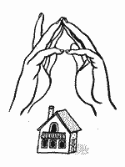 Домик. Дом стоит с трубой и крышей,
На балкон гулять я вышел. (Ладони направлены под углом, кончики пальцев соприкасаются; средний палец правой руки поднят вверх, кончики мизинцев касаются друг друга, выполняя прямую линию (труба, балкон).)
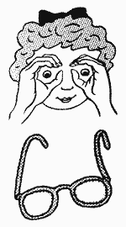 Очки. Бабушка очки надела
И внучонка разглядела.(Большой палец правой и левой руки вместе с остальными образуют колечко. Колечки поднести к глазам )
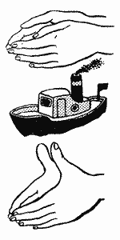 Лодка Лодочка плывет по речке,
Оставляя на воде колечки. (Обе ладони поставлены на ребро, большие пальцы прижаты к ладоням (как ковшик).)
Пароход Пароход плывет по речке,
И пыхтит он, словно печка. (Обе ладони поставлены на ребро, мизинцы прижаты (как ковшик), а большие пальцы подняты вверх.)

